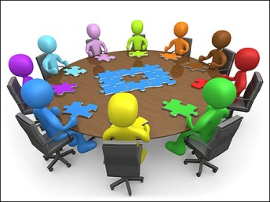
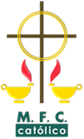
MOVIMIENTO
FAMILIAR
CRISTIANO
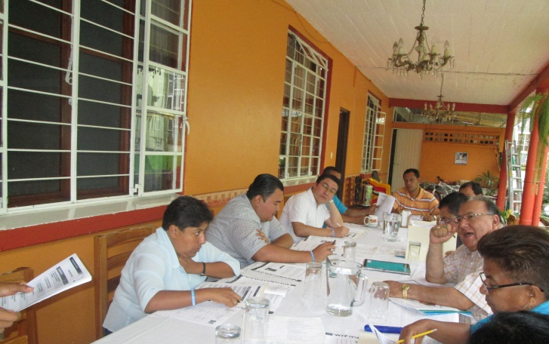

GUIA APARA EL COLEGIO
DE ASISTENTES ECLESIALES

Equipo Coordinador Nacional 2019-2022
“Familias convertidas al amor de Dios, testimonio vivo de santidad”

INDICE
Contenido página
1.- Objetivo
2.- Estructura del Colegio de Asistentes Eclesiales Diocesano
3.- Formación del colegio de Asistentes Eclesiales Diocesano
4.- Sugerencias para el acompañamiento del Colegio de Asistentes Eclesiales
4.1 Estudiar en cada reunión el manual del Ser y Quehacer del Asistente Eclesial.
4. 2 Conocer con mayor profundidad la estructura, la organización y el material de formación del MFC. (Identidad y ordenamientos del MFC)
4. 3. Presentar la función de cada área.
4. 4. Presentar la estructura y temática de cada nivel (matrimonios).
4. 5. Presentar la estructura y temática de cada nivel (jóvenes y adolescentes).
4.6. Estudiar la realidad familiar
4. 7. Estudiar algunos otros temas relacionados con el MFC
4. 8 Presentar los distintos servicios que ofrece el MFC
4. 9 Seminario de servicio para tercer nivel.
4. 10 Presentar el contenido e importancia de cada uno de los encuentros (momentos fuertes)
4. 11 Diseñar los distintos retiros para los tiempos fuertes.
(Reuniones Generales)

4.12 Con motivo de lo que el Santo padre propone para celebrar cada año (año sacerdotal, año de la fe, etc.)
5.- Recomendaciones generales
6.- Carta descriptiva
7.- Reuniones de Bloque y de Región
8.-pesecito
Anexos :
Anexo 1:Tema: CBF
Anexo 2: Tema: Identidad y Ordenamiento
Anexo 3: Tema: Funciones del Asistente Eclesial
Anexo 4: Testamento del Padre pedro Richards

PRESENTACION
Conscientes de que el Espíritu Santo es quien ha inspirado el nacimiento de nuestro querido MFC a un sacerdote de Cristo (padre Pedro Richards) y a pesar de tener en claro que somos un organismo laical, (matrimonio-familias) vemos la necesidad que tenemos de contar con la asistencia y la ayuda de nuestros pastores para estar siempre en comunión con la Santa Madre Iglesia. Por tal motivo, vemos como urgencia y beneficio, la creación de los colegios de Asistentes Eclesiales en cada una de las diócesis de nuestro querido país.
Estamos convencidos que el AE (sacerdotes, diáconos, religiosas y religiosos, seminaristas) es un necesario animador, porque gracias a su esfuerzo y ministerio sacerdotal, a su actitud de líder y a su testimonio de Cristo, acompaña a los miembros del MFC en el CBF, en la animación y acompañamiento de los distintos equipos coordinadores (ECS y ECD).
Por qué nadie ama lo que no conoce, proponemos que a través del colegio de Asistentes Eclesiales, cuyo material y herramientas aquí presentamos, el acompañamiento y animación a nuestro querido MFC sea más eficaz y siempre lleno de alegría.
El presente folleto es solo una guía para realizar las distintas reuniones de colegio de AE, con la intención de que ellos conozcan más y mejor nuestro ser y que hacer como movimiento y todo lo que el mismo movimiento familiar es capaz de dar, no solo en la pastoral familiar eclesial sino en la construcción del Reino de Dios desde las familias.
Nos encomendamos a la Sagrada Familia de Nazaret y a la gloriosa intercesión de San Rafael Guizar y Valencia, misionero incansable, para que juntos, pastores y rebaño, sigamos trabajando para que cada vez sean más las familias misioneras, santuarios de la vida y trasmisoras de la fe, y así, hagamos vida el deseo y petición de nuestro querido Padre fundador: “Que no se apague la antorcha del MFC”.

Equipo coordinador Nacional 2019-2022
“Familias convertidas al amor de Dios, testimonio vivo de santidad”

Colegio de Asistentes Eclesiales
Objetivo:

Profundizar en el conocimiento del Ser y Quehacer de todo Asistente Eclesial en el MFC.

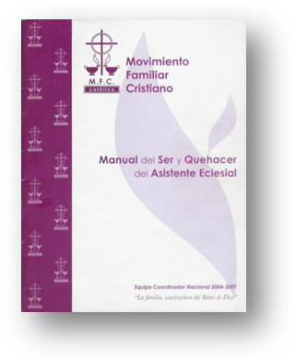

Manual del Ser y Quehacer
Del Asistente Eclesial 1.4.1

Estructura del Colegio de Asistentes Eclesiales Diocesano

Presidente
Asistente Eclesial Diocesano

Secretarios Diocesanos de Área V

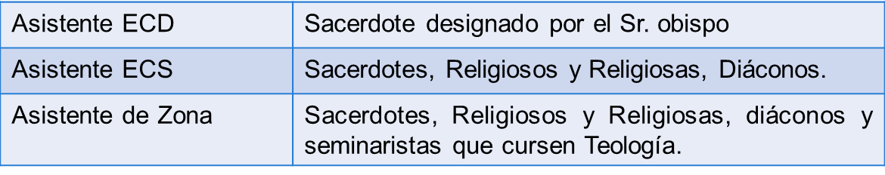
Secretario
Asistente Eclesial de Sector
Asistente Eclesial Sector
Asistente Eclesial Sector
Asistente Eclesial Sector
Asistente Eclesial Sector
Asistente Eclesial Sector
Asistente Eclesial Sector

Formación del colegio de Asistentes Eclesiales Diocesano

- Es absolutamente necesario que los asistentes del MFC se conozcan y se traten para crear vínculos de amistad, confianza y respeto entre ellos para facilitar el logro del objetivo del MFC.

- Con base a lo anterior es necesario crear un Colegio de Asistentes Eclesiales.

- Pueden iniciar invitando a una comida o convivencia.
- Después de una reunión de Provincia o de Bloque reunirse para dar seguimiento a lo que se vivió.
- Convocados por el Asistente Eclesial Diocesano a iniciar.
- Solicitar un espacio en las reuniones de Decanato para dar la información.
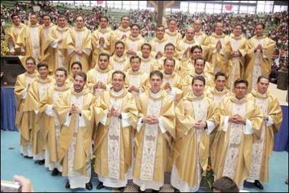

Sugerencias para el acompañamiento del Colegio de Asistentes Eclesiales
- Estudiar en cada reunión el manual del Ser y Quehacer del Asistente Eclesial.

Es una realidad que la mayoría de los Asistentes Eclesiales, necesitan conocer muchos elementos del MFC, como su estructura y sus funciones.

- Conocer con mayor profundidad la estructura, la organización y el material de formación del MFC. (Identidad y ordenamientos del MFC)

- Presentar la función de cada área.

Que cada área por reunión presente su labor y que todos los asistentes den su opinión y sus sugerencias para un mejor desempeño de cada área.

- Presentar la estructura y temática de cada nivel (matrimonios).
Que en cada reunión se dé a conocer la temática de cada nivel y que los asistentes den sus comentarios y aportaciones.
- Presentar la estructura y temática de cada nivel (jóvenes y adolescentes).
Que en cada reunión se dé a conocer la temática de cada nivel y que los asistentes den sus comentarios y aportaciones.

- Estudiar la realidad familiar

Que en una reunión o más se haga un estudio de la realidad familiar de la diócesis correspondiente y que los Asistentes Eclesiales den su punto de vista así como sus sugerencias para un mejor trabajo en favor de las familias.

- Estudiar algunos otros temas relacionados con el mfc:

El Sacramento del matrimonio, la ausencia paterna en la familia, etc.

- Presentar los distintos servicios que ofrece el MFC.

Que cada responsable de un servicio (Formación para padres, MARES, Formación en el amor, CPIM.) presente su función y escuche las sugerencias de los asistentes

- Seminario de servicio para tercer nivel

- Presentar el contenido e importancia de cada uno de los encuentros (momentos fuertes)
Que cada equipo encargado presente el contenido del encuentro que le toca organizar (Kerigma, Encuentro Conyugal y Encuentro Familiar) y que de la misma manera escuchen comentarios y sugerencias de los Asistentes Eclesiales.

- Diseñar los distintos retiros para los tiempos fuertes.
(Reuniones Generales)

En la medida de lo posible que los asistentes compartan propuestas y material para los distintos retiros propios de cada tiempo litúrgico que se imparten a la membresía.

- Con motivo de lo que el Santo padre propone para celebrar cada año (año sacerdotal, año de la fe, etc.)
Sería bueno que en una reunión de Asistentes Eclesiales se hablara de ello y se propusieran sugerencias para aterrizar la intención del Papa en toda la membresía y finalmente presentar los beneficios o distintos servicios que el MFC puede aportar en sus parroquias en todo el campo de la pastoral familiar y pastoral Juvenil.
- Reunirse como mínimo cada dos meses.
2. Programar las reuniones de todo el año.

3. Realizar el orden del día de la reunión (secretario del colegio, área V)
Recomendaciones generales
4. Enviar Carta -invitación con tiempo.

Carta Descriptiva sugerida para la reunión

__ REUNION DEL COLEGIO
DE ASISTENTES ECLESIALES

__ de __________ del 201__

Sede:________________________

Hora | Tiempo | Actividad | Responsable
17:00 a 17:20 hrs | 20 min | Oración inicial (Vísperas) | Asistente Eclesial o Secretarios Diocesanos de Área V
17:20 a 17:30 hrs | 10 min | Bienvenida | Asistente Eclesial Diocesano
17:30 a 17:40 hrs | 10 min | Dinámica rompe hielo | Área IV
17:40 a 18:25 hrs. | 45 min | Tema : La Paternidad Responsable | Asistente Eclesial de Sector
18:25 a 19:10 hrs. | 45 min | Función de los Presidentes Diocesanos | Presidentes Diocesanos
19:10 a 19:40 hrs | 30 min | Compartir experiencias | Todos
19:40 a 20:00 hrs | 20 min | CAFÉ - Oración final | Todos  Asistente Eclesial
Reuniones de Región y de Bloque
Con el propósito de que los Asistentes Eclesiales de las Diócesis, bajo un ambiente fraterno disfruten de un espacio de integración, información, reflexión, convivencia y oración, que les ayude a cumplir con sus objetivos como Asistentes Eclesiales del MFC.

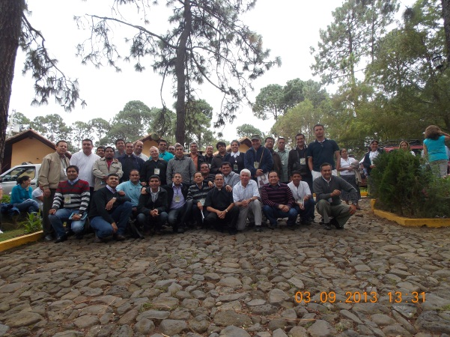

Reuniones de Asistentes Eclesiales
De común acuerdo los Secretarios de Región, con los Presidentes Diocesanos (Diócesis Sede) y el Presbítero Asistente Diocesano, definir bien Sede y Fecha.

Corresponde al sacerdote Asistente de la Diócesis sede, siempre de común acuerdo con los Secretarios Nacionales de Región y los Presidentes Diocesanos, hacer la convocatoria a todos los Asistentes Eclesiales, sea de Bloque o de Región.
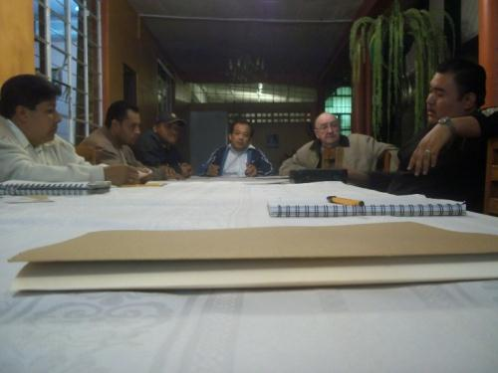

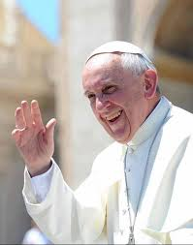
Agradecemos infinitamente todo el apoyo que otorgan a las familias, gracias por ser consagrados y consagradas para siempre.
Gracias, porque nos ayudan a ser familias organizadas para luchar por nuestras familias en nombre de Cristo y María.

Equipo coordinador Nacional 2019-2022
“Familias convertidas al amor de Dios, testimonio vivo de santidad”

ANEXO 1:
CICLO BÁSICO DE FORMACIÓN
Objetivo
Ciclo Básico de Formación
Proporcionar en forma pedagógica, progresiva, sistemática e integral, a los matrimonios de los equipos básicos y por medio de ellos a sus familias, elementos que promuevan el conocimiento, juicio y vivencia de los valores humanos y cristianos, de modo que vivan un crecimiento gradual para lograr ser:
- PERSONAS CRISTIANAS
- MATRIMONIOS INTEGRADOS
- FAMILIAS QUE SEPAN ACOGER EL PROYECTO DE DIOS

Ciclo Básico de Formación
3 años – 3 niveles
NIVELES DE FORMACIÓN
Cada nivel del Ciclo Básico de Formación consta de:

17 Temas
3 Reuniones generales: Adviento, Cuaresma y Pentecostés
1 año de duración
Reuniones cada 15 días
1 Momento fuerte
PRIMER NIVEL
OBJETIVO:
Lograr ser:
Personas cristianas, realizadas, responsables, libres, capaces de amar y comprometidas con el bien común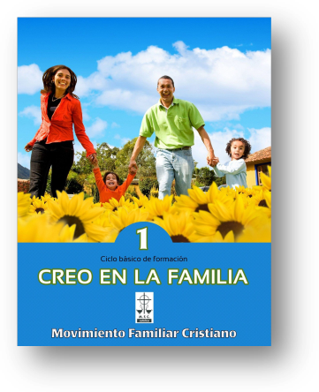
. SEGUNDO NIVEL
OBJETIVO:
Lograr ser:
Matrimonios integrados, que vivan su amor conyugal como un proyecto de vida en común, felices, generosos y abiertos a colaborar responsablemente con Dios en la procreación y educación de los hijos.

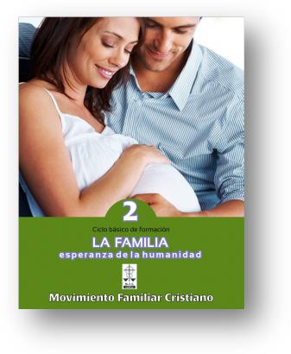

TERCER NIVEL
OBJETIVO:

Lograr ser:

Familias que sepan acoger el proyecto de Dios sobre ellos, que sean formadoras de personas y educadoras en la fe, servidoras de la vida, que participen en el desarrollo de la sociedad y en la vida y misión de la Iglesia.

MÉTODO
PARA EL ESTUDIO DE LOS TEMAS
- LECTURA PERSONAL

- DIÁLOGO CONYUGAL

- DIÁLOGO FAMILIAR

- ESTUDIO EN EQUIPO

ESQUEMA TEMÁTICO.
Objetivo:
Ver, juzgar, actuar y celebrar.

VER:

Contemplemos la realidad de nuestras vidas
Preguntas o dinámica apoyados de una imagen puesta al inicio de cada tema.
JUZGAR:
- Iluminemos nuestras vidas con la Palabra de Dios
- Cita bíblica y preguntas
- Desarrollo del tema
- Citas complementarias de la Palabra de Dios, del Magisterio de la Iglesia y otros.
- Preguntas en casa: Reflexión Personal, Reflexión Conyugal, Reflexión en Familia y Preguntemos a otras personas.

ACTUAR:
Comprendamos el Tema
Preguntas relacionadas con el tema

Nos apropiamos del Tema
Alguna actividad y la Acción Sugerida.
MOMENTOS FUERTES:
KERYGMA
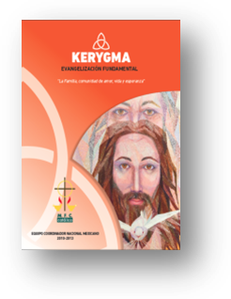

ENCUENTRO CONYUGAL
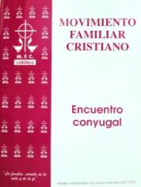

ENCUENTRO FAMILIAR
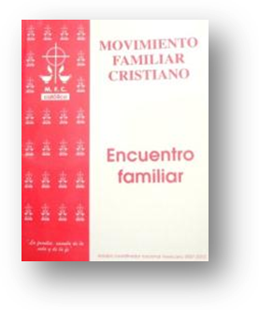

REUNIONES GENERALES
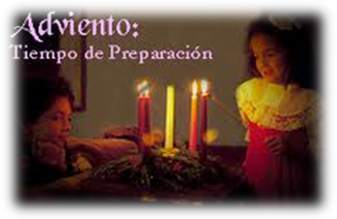
ADVIENTO:

PASCUA:
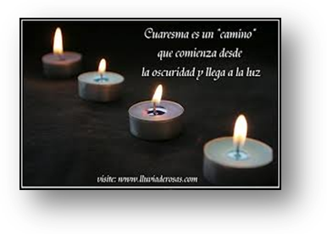

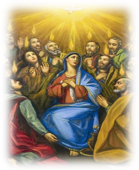
PENTECOSTES:

